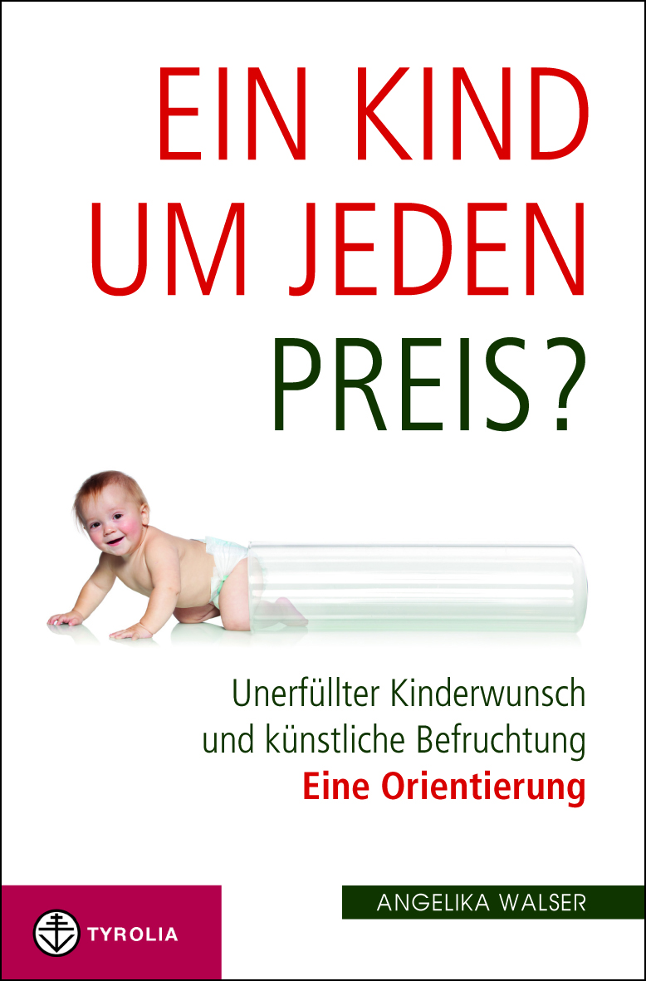

Angelika Walser
Ein Kind um jeden Preis?
Unerfüllter Kinderwunsch und künstliche Befruchtung –
eine Orientierung
144 Seiten, 13,5 x 20,5 cm, Broschur
Tyrolia-Verlag, Innsbruck-Wien 2014
ISBN 978-3-7022-3332-7 WG 1480
€ 14,95
Auch als E-Book erhältlich: ISBN 978-3-7022-3358-7, € 12,99

Selbstbestimmt entscheiden bei unerfülltem Kinderwunsch
Eine Orientierungshilfe aus christlicher Sicht für ungewollt kinderlose Paare

Unfruchtbarkeit ist in den letzten Jahrzehnten, insbesondere in den Industriestaaten, ein immer größeres Problem geworden. Schätzungen zufolge sind in Europa rund 12 bis 15 Prozent der Paare im fortpflanzungsfähigen Alter ungewollt kinderlos, d. h. jedes fünfte bis sechste Paar ist betroffen.

Die Angebote der Reproduktionsmedizin sind verlockend: Künstliche Befruchtung im Reagenzglas und andere Methoden versprechen Abhilfe. Doch diese Eingriffe sind nicht so erfolgversprechend, wie sie angepriesen werden. Zwar werden knapp ein Drittel der Frauen schwanger, doch die Chance, das Kind auf die Welt zu bringen, ist um vieles geringer. Zu den physischen Belastungen, die vor allem die Frau trifft, kommt es auch zu seelischen Problemen für die Partnerschaft. Und viele Paare stellen sich im Laufe dieses Prozesses die Frage, ob sie ihr Handeln verantworten können oder nicht. Denn sie erfahren nach und nach, dass die Befriedigung ihres Bedürfnisses nach einem Kind zahlreiche Probleme, Einschränkungen und Konsequenzen nach sich zieht.

Dieses Buch ist für Paare gedacht, die unter ihrem unerfüllten Kinderwunsch leiden und sich eine Orientierungshilfe wünschen, weil sie der christlichen Gesinnung noch eine Stimme in ihrer Entscheidung einräumen möchten. Es zeigt zunächst die Methoden sowie die rechtlichen und ökonomischen Rahmenbedingungen der Reproduktionsmedizin auf. Anschließend geht die Autorin auf die Folgeprobleme wie Samen- und Eizellspende, Leihmutterschaft und Präimplantationsdiagnostik ein und stellt die katholische und evangelische Position zur künstlichen Befruchtung vor. Ein Kapitel ist vor allem den Frauen gewidmet. Darin führt die Autorin aus, wie Frauen, deren Körper maßgeblich betroffen ist, „zu ihrer eigenen Stimme“ finden, um selbstbestimmt zu entscheiden. Das letzte Kapitel zeigt Alternativen wie Adoption auf bzw. wie ein Leben ohne Kinder glücken kann.

Die Autorin:
angelika walser, geb. in Stuttgart, Studium der katholischen Theologie und Germanistik in Würzburg und München, war als Religionslehrerin, in der Erwachsenenbildung und bei den „Wiener Theologischen Kursen“ tätig, derzeit habilitiert sie als Moraltheologin an der Universität Wien. Sie ist Lehrbeauftragte an der Universität Salzburg und an der Kirchlich-Pädagogischen Hochschule in Wien-Strebersdorf.

